

i

RELATÓRIO ANUAL DE PEDIDOS DE INFORMAÇÃO 2024



COMUNICAÇÃO
OUVIDORIA



Relatório Anual de Pedidos de Informação Exercício 2024

Este documento contém cálculos e interpretações elaborados com base em ferramentas desenvolvidas pela Secretaria de Administração e Planejamento (SAP) em conjunto com a Secretaria de Comunicação (SECOM) da Prefeitura de Joinville, no ano de 2024.
O processo do tipo "Atendimento ao Cidadão - Pedido de Informação" é regulamentado por meio da do Decreto 27.448, de 18 de agosto de 2016 e Instrução Normativa Conjunta SEI nº 157/2022 (0014082911) aprovada por meio de DECRETO Nº 50.880, de 04 de outubro de 2022. (0014515232).
Esse tipo de processo é gerado, exclusivamente, a partir de manifestação de usuário – diretamente ou com auxílio/intermediação de atendente – registrada por meio de Formulário de Acesso à Informação, disponível na Carta de Serviço "Registrar Pedido de Informação".
Dado que a atribuição de assuntos a um processo é uma atividade bastante subjetiva e rápida, executada por atendente no ato do despacho de um processo, podem haver divergências de dados em relação a outros relatórios que porventura venham a ser gerados ou já tenham sido produzidos, isso porque durante o tempo percorrido entre um relatório e outros, as classificações podem ser corrigidas (alteradas).
Os tópicos a seguir, por razões de padronização, visam atender o art.50 do Decreto 27.448/2016 bem como o art.30, III, da Lei nº 12.527/2011.

Quantidade de pedidos de informação recebidos
No período compreendido entre 01/01/2024 à 31/12/2024 foram registrados 2.285 processos a partir do formulário de "Pedido de Informação". O gráfico abaixo detalha a quantidade de processo em cada mês e o gráfico seguinte os assuntos mais utilizados na classificação.

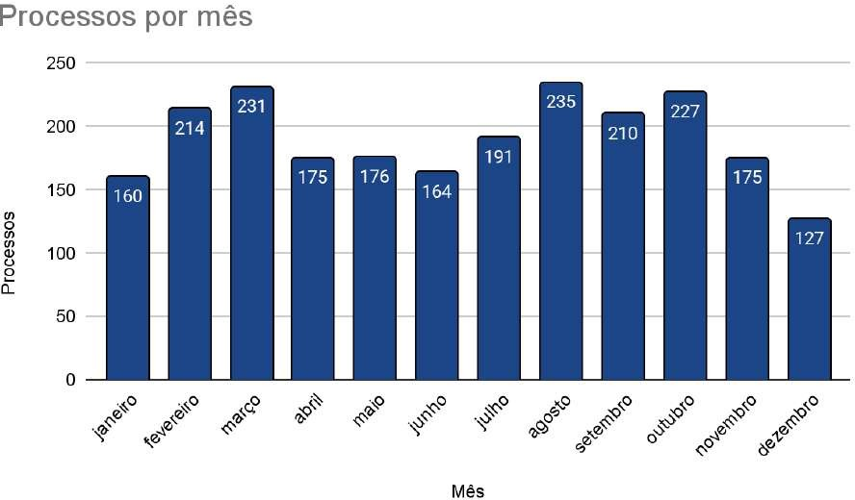

Mês | Processos
janeiro | 160
fevereiro | 214
março | 231
abril | 175
maio | 176
junho | 164
julho | 191
agosto | 235
setembro | 210
outubro | 227
novembro | 175
dezembro | 127
Total | 2.285

Assuntos mais mencionados para classificar os processos

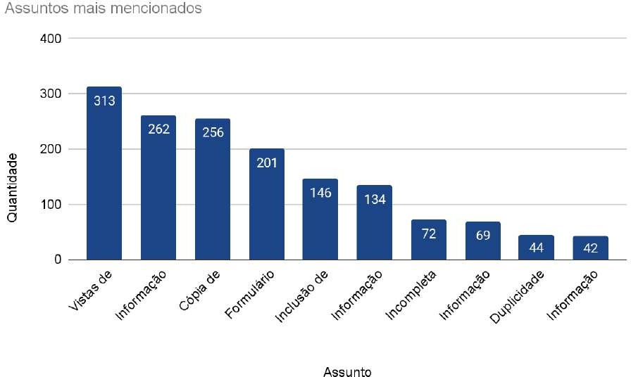

Assunto | Quantidade
Vistas de processo administrativo - SAMA | 313
Informação específica - SAMA | 262
Cópia de documento - SAMA | 256
Formulário errado | 201
Inclusão de procurador em processo - SAMA | 146
Informação específica - SEFAZ | 134
Incompleta | 72
Informação específica - SGP | 69
Duplicidade | 44
Informação específica - SES | 42
Outros | 746
Total | 2.285

- Canal de entrada de processos
O canal de entrada dos processos demonstra que o canal digital continua sendo o mais utilizado, refletindo a preferência dos manifestantes por meios ágeis e acessíveis.

Canal de entrada | Processos
Formulário | 2235
Presencial | 39
Fone | 11
Total | 2.285

Deferimento e Indeferimento
Com relação ao deferimento dos pedidos, verificamos que em 1.500 processos a informação solicitada, ou orientação do local (eletrônico/físico) de onde a mesma está disponível, foi encaminhada ao manifestante e 68 processos foram indeferidos. Ainda, tivemos 717 outros processos que não receberam classificação por ser duplicado, incompleto, não ser da competência do município responder, não eram referentes ao SIC, entre outros..

Deferimento | Quantidade
Atendido | 1.500
Outros | 717
Indeferido | 68
Total | 2.285

Informações genéricas dos manifestantes

Os dados a seguir apresentam a distribuição genérica dos manifestantes conforme os nomes informados no momento do cadastro. Do total, 827 registros contêm nomes comumente associados ao gênero masculino, seguidos por 689 com nomes usualmente associados ao gênero feminino. Outros 769 registros não foram classificados, seja por apresentarem razão social de empresas ou por se referirem a processos que não recebem essa categorização (como casos incompletos, duplicados, registrados em formulário errado ou não pertinentes).

Informações genéricas | Quantidade
Masculino | 827
Feminino | 689
Outros | 769
Total | 2.285

Informações classificadas e desclassificadas em grau secreto e reservado.

Documentos classificados em cada grau de sigilo:
Não há documentos classificados com grau de sigilo no período.

Informações desclassificadas em grau de sigilo:
Não há informações desclassificadas de grau de sigilo no período.

Para esclarecimentos, críticas ou sugestões a este relatório, registrar manifestação.

Atenciosamente, Simone Sales da Silva
Coordenadora de Ouvidoria

